5º ANO
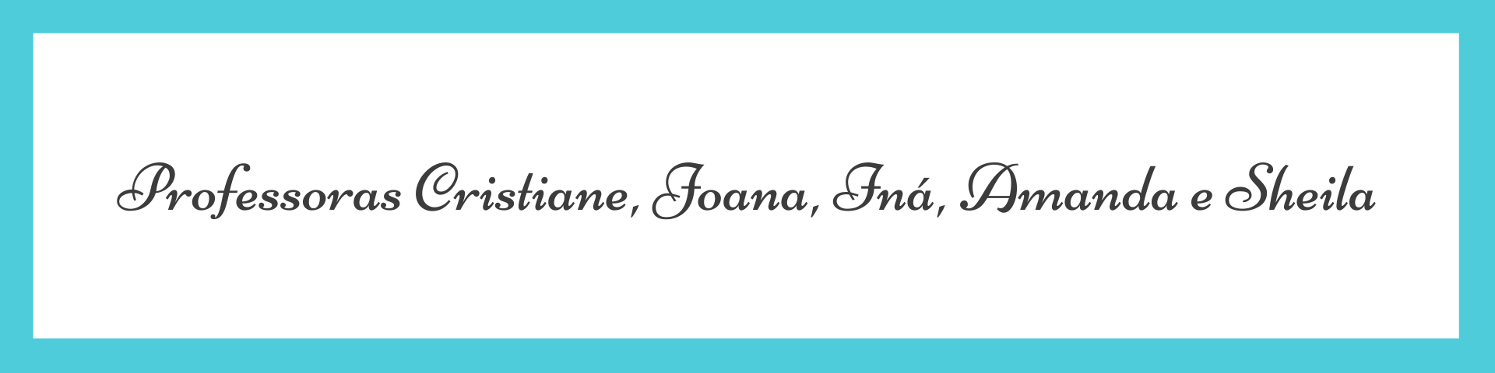
ATIVIDADES PARA 13 A 17 DE SETEMBRO DE 2021
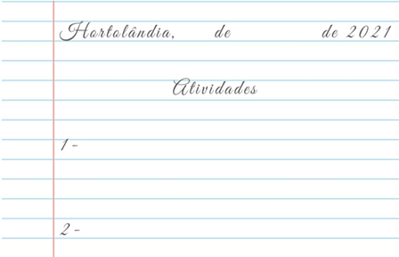

DIA DA SEMANA | ROTINA DIÁRIA  DESCRIÇÃO DAS ATIVIDADES
Segunda-feira  Data: 13/09 | Leitura diária: Trecho do poema: Os filhos das águas dos Solimões (Autora: Márcia Kambeba).  A água é a mãe que sustenta  A vida que nasce como flor  Alimenta a planta e o ser vivente  É estrada onde anda o pescador.  Na enchente, vem veloz e furiosa  Derrubando ribanceiras e plantações  Afeta a vida do indígena e ribeirinho  É um ciclo, que se renova a cada estação.  Acesse o poema completo através do link:  https://revistaacrobata.com.br/julie-dorrico/poesia/3-poemas-de-marcia-kambeba/  Atividades: Livro Ápis - Língua Portuguesa (Páginas 173 até 176).  Após ler o trecho do poema indígena indicado na leitura diária, copie em seu caderno um exemplo de palavra ou expressão do poema que está sendo utilizada no sentido figurado, e explique o que a autora quis dizer.  E ainda na atividade de hoje vamos estudar sobre os verbos terminados em -am ou -ão e perceber a diferença na escrita e no som entre as formas verbais vendesse e vende-se, e outros exemplos que serão vistos na atividade.  Educação Física: Hora de fazer exercícios. Dá uma olhadinha no blog o que o professor preparou para você.  https://portaleducacao.hortolandia.sp.gov.br/index.php/ed-fisica
Terça-feira  Data: 14/09 | Leitura diária: Normal é ser Diferente  https://www.youtube.com/watch?v=oueAfq_XJrg  Atividades: Livro EMAI Ler e Escrever - Volume 2 (Páginas 51 até 54).  *ATENÇÃO: Nesta atividade você vai precisar de uma régua comum ou fita métrica.
Quarta-feira  Data: 15/09 | Leitura diária: Ico e o mundo que queremos construir  https://literaturaacessivel.com.br/wp-content/uploads/2020/06/Ebook-Ico-e-o-mundo-que-queremos-construir.pdf  Atividades: Livro Buriti Mais História (Páginas 66 e 67).  Fazer a leitura do texto Cidadania na Antiguidade na página 66 e 67 e depois responder às questões da página 67.
Quinta-feira  Data: 16/09 | Leitura diária: Mandala – o que é?  https://www.youtube.com/watch?v=4hwj_Eb30HI  Atividades: Livro Buriti Mais Ciências (Páginas 136 até 139).  *Faça uma pesquisa sobre as fases da lua.  Artes: Hoje é dia de fazer ARTE...  https://portaleducacao.hortolandia.sp.gov.br/index.php/artes
Sexta-feira  Data: 17/09 | 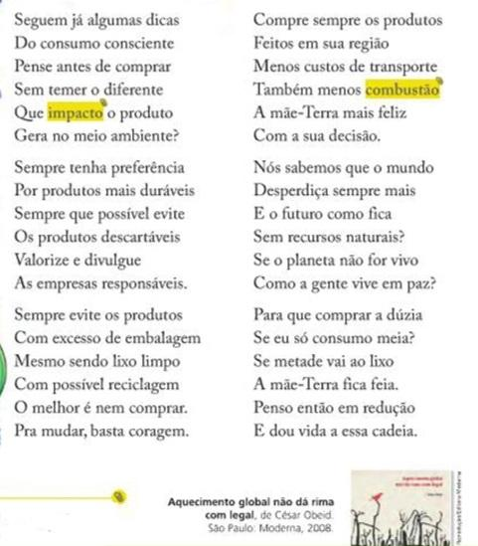  Leitura diária: Consumo consciente (Aquecimento global não dá rima com legal - César Obeid).  Atividade: Livro Buriti Mais Geografia (páginas 110 e 111).  Na aula de hoje vamos conhecer as características de um meio de transporte antigo e de um meio de transporte moderno.  Faça a leitura e depois realize as atividades 1, 2 e 3.  Sugestão: Visita virtual ao Museu SPTrans dos Transportes Públicos Gaetano Ferolla.  https://www.sptrans.com.br/museu-sptrans-dos-transportes/  Bom final de semana!

